ANNEXE 16 : Les ondes

Nom : __________________________________ Date : ________________________

Une crête est la partie haute d'une onde alors qu'un creux est la partie basse.
La distance entre deux crêtes ou deux creux successifs est appelée longueur d'onde.
La fréquence est déterminée par le nombre de crêtes ou de creux qui passent par un point donné pendant un certain temps, par exemple 1 seconde.

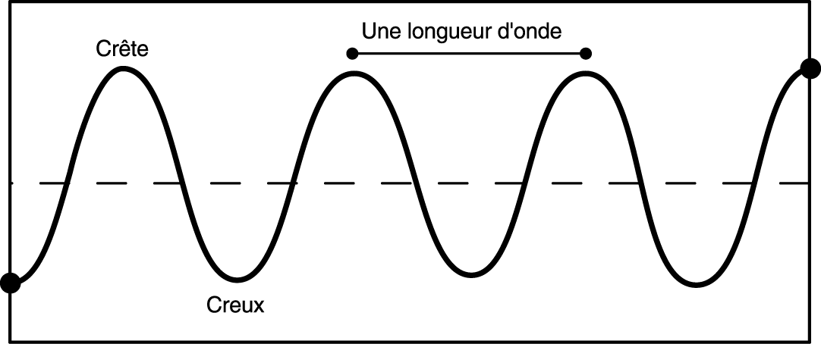

- Utilise une règle pour mesurer la longueur d'onde des ondes suivantes.

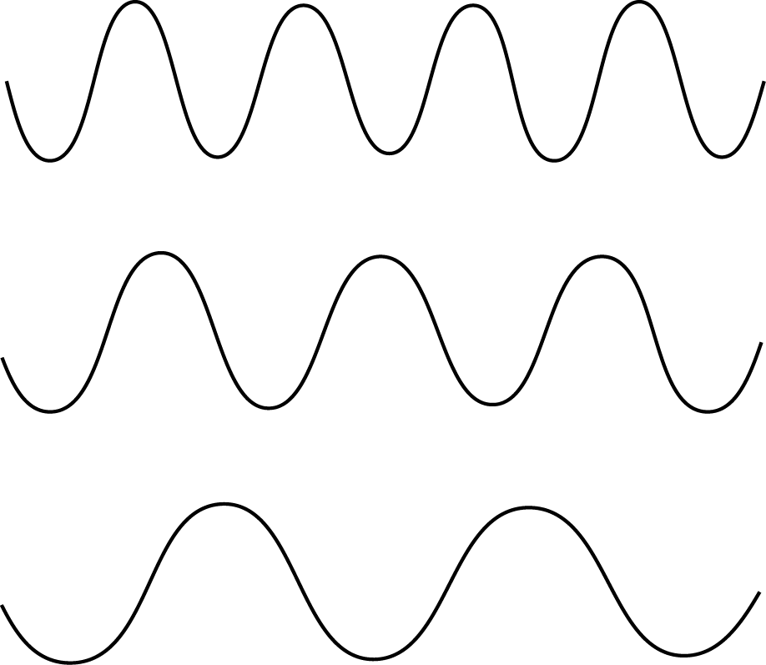
a)
c)
b)

2. Compare la fréquence des ondes illustrées au nº 1 et indique quelle onde a
a) la fréquence la plus élevée _____________________________________________________
b) la fréquence la plus basse ______________________________________________________

3. Décris la relation entre la longueur d'onde et la fréquence d'une onde.
______________________________________________________________________________
______________________________________________________________________________

4. Dessine une onde ayant une fréquence
a) plus élevée que celle en 2a

b) plus basse que celle en 2b

